**Nemzetgazdasági Minisztérium**

**Tájékoztató**

***az államháztartás központi alrendszerének***  
***2025. április végi helyzetéről***

**2025. május**

**Összefoglalás**

**Április végéig – az előző év azonos időszakához viszonyítva – a központi alrendszer adó- és járulékbevételei 10,9 százalékkal magasabban alakultak. Ezen belül továbbra is kiemelten teljesültek a fogyasztáshoz kapcsolódó adók: itt az előző év azonos időszakához viszonyított növekmény mintegy 13 százalék.**

Április végéig az államháztartás központi alrendszere 2 930,5 milliárd forintos hiánnyal zárt. Ezen belül a központi költségvetés 2 851,5 milliárd forintos hiányt, az elkülönített állami pénzalapok pedig 44,0 milliárd forintos többletet, a társadalombiztosítás pénzügyi alapjai 123,0 milliárd forintos hiányt mutattak.

Az előző év azonos időszakához viszonyítva a központi alrendszer adó- és járulékbevételei 10,9 százalékkal magasabban alakultak. Ezen belül továbbra is kiemelten teljesültek a fogyasztáshoz kapcsolódó adók; itt az előző év azonos időszakához viszonyított növekmény mintegy 13 százalék.

Április végéig a költségvetés 1 916,5 milliárd forint kamatkifizetést teljesített, ami 408,7 milliárd forinttal magasabb az előző évi azonos időszaki teljesítésnél. Ez elsősorban az államadósság eltérő szerkezete és az egyes lejáratok eltérő kamatfizetési időpontja miatt adódik.

Meghaladják az egy évvel korábbi kifizetést a nyugellátásokra fordított összegek is. Az első négy hónapban – a 13. havi nyugdíjjal és ellátással együtt – összesen 2 738,1 milliárd forint került kifizetésre.

Áprilisban a központi alrendszer 376,4 milliárd forintos hiánnyal zárt. A kiadási oldalon a közüzemi szolgáltatások támogatása az előző év azonos időszakával összehasonlítva csaknem 30 milliárd forinttal többet, 569,9 milliárd forintot tett ki, amely részben a kifizetés eltérő ütemezéséből, részben a Víziközmű-fejlesztési és Ellentételezési Alapból a víziközmű-szolgáltatók részére történt megnövekedett kifizetési igényekből fakad.

Az év negyedik hónapjában nagyobb összegben kerültek kifizetésre a Babaváró támogatások, valamint a Nemzeti Család- és Szociálpolitikai Alap kiadásai is. A Babaváró támogatásokkal kapcsolatos áprilisi magasabb teljesülést elsősorban az évközben kifutó, valamint az újonnan kötött, továbbá a meglévő szerződések árazásai, és a bankok felé történő tényleges kifizetések okozzák. A Nemzeti Család- és Szociálpolitikai Alap előirányzatainak 2024 áprilisához viszonyított magasabb teljesülését pedig a kifizetések éven belüli ütemezésének változása indokolja.

Az államháztartás központi alrendszerének 2025. április végi főbb pénzforgalmi adatai a következők:

|  |  |  |  |  |  |  |  |
| --- | --- | --- | --- | --- | --- | --- | --- |
|  | **2024. évi előzetes** **tény** milliárd forintban  (1) | **2024. I-IV hó tény** milliárd forintban  (2) | éves előzetes tény=100% Index (%)  (2/1) | **2025. évi előirányzat** milliárd forintban  (3) | **2025. I-IV. hó tény** milliárd forintban  (4) | előirányzat= 100% Index (%)  (4/3) | előző év= 100% Index (%)  (4/2) |
| **Központi költségvetés egyenlege** | **-4 003,9** | **-2 590,6** | 64,7 | **-4 211,6** | **-2 851,5** | 67,7 | 110,1 |
| bevétel: | 26 655,6 | 8 101,5 | 30,4 | 26 622,0 | 8 553,7 | 32,1 | 105,6 |
| kiadás: | 30 659,5 | 10 692,1 | 34,9 | 30 833,5 | 11 405,2 | 37,0 | 106,7 |
| **Elkülönített állami pénzalapok egyenlege** | **138,2** | **96,4** | 69,8 | **88,6** | **44,0** | 49,7 | 45,6 |
| bevétel: | 856,5 | 295,9 | 34,5 | 845,7 | 281,7 | 33,3 | 95,2 |
| kiadás: | 718,3 | 199,5 | 27,8 | 757,2 | 237,7 | 31,4 | 119,1 |
| **Társadalombiztosítás pénzügyi alapjainak egyenlege** | **-230,1** | **-103,3** | 44,9 | **0,0** | **-123,0** |  | 119,1 |
| bevétel: | 10 526,1 | 3 763,7 | 35,8 | 11 261,1 | 4 058,9 | 36,0 | 107,8 |
| kiadás: | 10 756,2 | 3 867,0 | 36,0 | 11 261,1 | 4 181,9 | 37,1 | 108,1 |
| **Egyenleg összesen** | **-4 095,8** | **-2 597,5** | 63,4 | **-4 123,0** | **-2 930,5** | 71,1 | 112,8 |
| bevétel: | 38 038,2 | 12 161,1 | 32,0 | 38 728,8 | 12 894,3 | 33,3 | 106,0 |
| kiadás: | 42 134,0 | 14 758,6 | 35,0 | 42 851,8 | 15 824,8 | 36,9 | 107,2 |

**I.**

**A központi alrendszer pénzügyi folyamatainak**   
**alakulása**

1. **A főbb bevételek**

**A központi alrendszer április végi 12 894,3 milliárd forint összegű bevételei az előző év azonos időszakához képest 733,2 milliárd forinttal, 6,0%-kal magasabb összegben alakultak.**

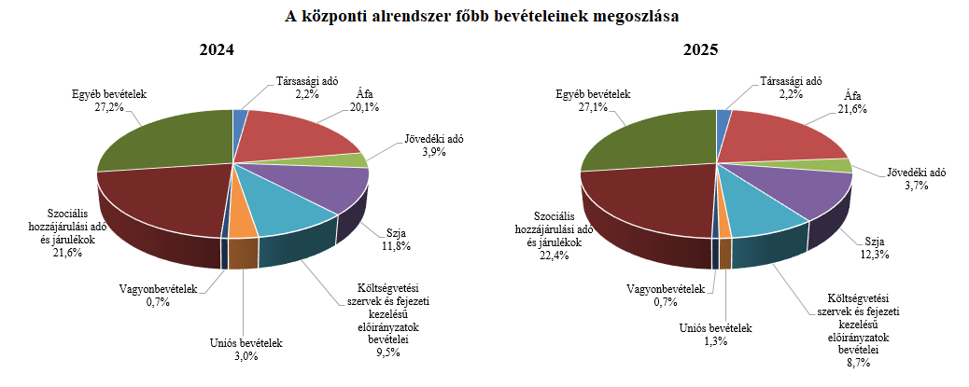

**Társasági adó** jogcímen a 2025. év első négy hónapjában 282,7 milliárd forint realizálódott, amely az előző év egyenlegét 16,9 milliárd forinttal haladta meg. A bázisévhez viszonyítva az eltérést az előlegek előző évinél magasabb szintje magyarázza.

A **pénzügyi szervezetek befizetései** mérlegsoron a 2025. év első négy hónapjában 35,0 milliárd forint teljesült, amely az előző év egyenlegét 4,6 milliárd forinttal haladja meg. Ennek oka az előírt magasabb előlegkötelezettségek.

A **kisadózók tételes adójából** 2025 első négy hónapjában a költségvetésnek 23,1 milliárd forint bevétele keletkezett, amely 0,8 milliárd forinttal több az egy évvel korábbinál. Ennek oka az adónemet választók magasabb létszáma.

A **kisvállalati adóból** származó bevétel a 2025. év első négy hónapjában 85,7 milliárd forint volt, amely 8,0 milliárd forinttal magasabb az előző év egyenlegénél. Ennek oka az adóalanyok számának jelentős mértékű bővülése. 2025 áprilisában a KIVA alanyok száma 98,4 ezer volt.

A **bányajáradék-bevétel** 2025 első négy hónapjában 45,4 milliárd forint volt, amely 9,9 milliárd forinttal teljesült magasabban az előző év azonos időszakához képest, amelynek fő oka a bányajáradék számításához kapcsolódó makroparaméterek (olajár, gázár, árfolyamok) változása.

Az **útdíjakból származó bevétel** 2024-től külön mérlegsoron jelenik meg, mely az elektronikus útdíj rendszer és az időalapú útdíj rendszer bevételeinek együttes összegét tartalmazza. Az útdíjakból 2025 áprilisáig 216,2 milliárd forint bevétel teljesült, amely 15,0 milliárd forinttal magasabb az előző év azonos időszakához viszonyítva. A magasabb teljesülést alapvetően a forgalmi viszonyok, valamint a díjrendszereket érintő jogszabályi keretek változása okozza.

**Egyéb központosított bevételekből** az év első négy hónapjában 63,0 milliárd forint bevétel teljesült, amely a törvényi előirányzat 34,7%-ának felel meg. Ezen belül kiemelkedő a bírságbevételekből befolyt 34,4 milliárd forint.

Az **energia ágazat befizetései** jogcímen a 2025. év első négy hónapjában 59,5 milliárd forint pénzforgalom teljesült, amely az előző év egyenlegét 1,2 milliárd forinttal haladta meg. A többletbevétel forrása az Ural-Brent spread különadó nagyobb mértékű teljesülése a tavalyi évhez képest.

**Kiskereskedelmi adó** jogcímen a 2025. év első négy hónapjában 12,0 milliárd forint bevétel teljesült, amely a 2024. évi egyenlegénél 2,0 milliárd forinttal kevesebb. A bevételek alakulásának hátterében az előlegfizetések, valamint az elszámolásokhoz és önellenőrzésekhez köthető befizetések állnak.

**Gyógyszergyártói adó** jogcímen a 2025. év első négy hónapjában 0,6 milliárd forint pénzforgalom teljesült, amely 9,9 milliárd forinttal alacsonyabb az előző év azonos időszakához képest. Ennek oka, hogy az eltérő üzleti éves adózó már az előző évben megfizette a 2024. évi adókötelezettségét. Az adónem a 2025. évben megszűnt.

A **rehabilitációs hozzájárulásból** származó bevétel az év első négy hónapjában 91,3 milliárd forint volt, amely 9,4 milliárd forinttal magasabb az egy évvel korábbi összegnél. Ennek oka a minimálbérnek, így az adó mértékének az emelkedése.

Az év első négy hónapjában az **általános forgalmi adóból** 2 779,7 milliárd forint bevétele keletkezett a költségvetésnek, ami az egy évvel korábbi bevételt 337,7 milliárd forinttal haladja meg.

|  |  |  |  |  |
| --- | --- | --- | --- | --- |
| **Általános forgalmi adó bevétel alakulása (milliárd forint)** | | | | |
| **Megnevezés** | **2024.**  **I-IV. hó** | **2025.**  **I-IV. hó** | **Eltérés** | |
| **Mrd Ft** | **%** |
| Befizetés | 4 212,7 | 4 422,8 | 210,1 | 105,0 |
| Kiutalás | 1 770,7 | 1 643,1 | -127,6 | 92,8 |
| **Egyenleg** | **2 442,0** | **2 779,7** | **337,7** | **113,8** |

A belföldi befizetések és az import utáni áfabevétel növekedett, ugyanakkor a dohány-termékek utáni áfabevétel csökkent. A belföldi befizetések növekedése elsősorban a kereskedelem ágazathoz köthető. Az import utáni befizetések növekedése hátterében a forgalom alakulása áll. A dohánytermékek utáni bevételek alacsonyabb teljesülését a 2025. januári jövedéki adómérték-emelésre adott piaci reakció, a készletezési hatás magyarázza. A kiutalások alakulását a köztes ágazatok befizetése befolyásolja.

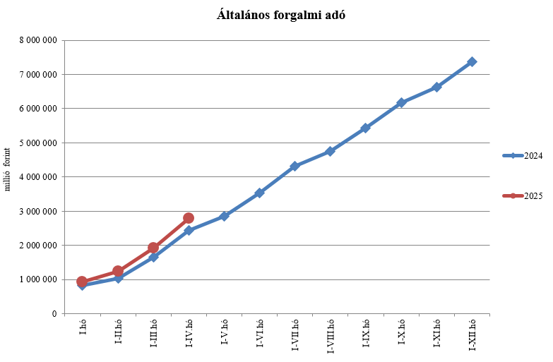

A **jövedéki adóból** származó bevétel a 2025. év első négy hónapjában 477,0 milliárd forintot tett ki, amely 0,9 milliárd forinttal magasabb az egy évvel korábbi bevételnél. Az üzemanyagok utáni bevételek növekedését a 2025. január 1-jétől hatályos magasabb adómértékek magyarázzák. A dohánytermékek utáni bevételek csökkenésének hátterében a 2025. januári adómérték-emelésből fakadó készletezési hatás áll. A szeszesitalok és egyéb termékek esetében a bevételek csökkenését szintén a 2025. január 1‑jei adómérték változásra adott piaci reakció, a készletezési hatás indokolja. Az energiaadó bevételek növekedése adónem-elszámoláshoz köthető.

|  |  |  |  |  |
| --- | --- | --- | --- | --- |
| **Jövedéki adó bevétel alakulása (milliárd forint)** | | | | |
| **Megnevezés** | **2024.**  **I-IV. hó** | **2025.**  **I-IV. hó** | **Eltérés** | |
| **Mrd Ft** | **%** |
| Üzemanyag jövedéki adó | 260,1 | 279,0 | 18,9 | 107,3 |
| Dohánygyártmány jövedéki adó | 164,6 | 146,1 | -18,5 | 88,8 |
| Egyéb termék jövedéki adó | 42,6 | 42,2 | -0,4 | 99,1 |
| Import jövedéki adó és energiaadó | 8,8 | 9,7 | 0,9 | 110,2 |
| **Jövedéki adók összesen** | **476,1** | **477,0** | **0,9** | **100,2** |

**Pénzügyi tranzakciós illetékből** 2025 első négy hónapjában 195,5 milliárd forint bevétele keletkezett a költségvetésnek, ami 82,2 milliárd forinttal haladta meg az egy évvel korábbi összeget. A bevétel alakulásának hátterében a 2024. augusztus 1-jétől hatályos megemelt adómértékek állnak, illetve az, hogy 2024. október 1-jétől az adó hatálya kiterjed a konverziót tartalmazó műveletekre is.

A **biztosítási adóból** származó bevétel a 2025. év első négy hónapjában 63,7 milliárd forintot tett ki, amely 10,9 milliárd forinttal alacsonyabb az egy évvel korábbi bevételnél. A bevételek előző évhez viszonyított alacsonyabb teljesülését a 2023. évi biztosítási pótadó-kötelezettség 2024. januári elszámolásából fakadó többletbevétel magyarázza.

A **személyi jövedelemadó** bevétele 2025 első négy hónapjában 1 592,3 milliárd forint volt, amely 161,8 milliárd forinttal magasabb az egy évvel korábbi összegnél. Ennek oka a bértömeg növekedése.

**Személyi jövedelemadó bevétel alakulása (milliárd forint)**

|  |  |  |  |  |
| --- | --- | --- | --- | --- |
| **Megnevezés** | **2024.**  **I.-IV. hó** | **2025.**  **I.-IV. hó** | **Eltérés** | |
| **Mrd Ft** | **%** |
| Befizetés | 1 520,0 | 1 682,1 | 162,1 | 110,7 |
| Kiutalás | 89,5 | 89,8 | 0,3 | 100,3 |
| **Egyenleg** | **1 430,5** | **1 592,3** | **161,8** | **111,3** |

A **Központi Maradványelszámolási Alapba** **történő befizetések** mérlegsorra az év első négy hónapjában 288,4 milliárd forint maradvány került befizetésre, szemben az előző év azonos időszakában befolyt 138,1 milliárd forintos összeggel.

Az **állami vagyonnal kapcsolatos befizetések** 2025 első négyhavi összege közel 94,9 milliárd forint, amelynek meghatározó tétele a kvótaértékesítés volt.

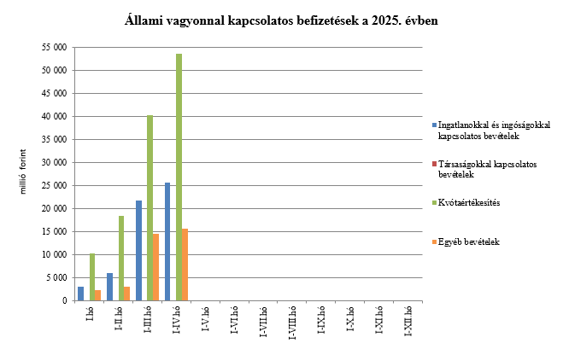

A költségvetés XLV. **Állami beruházások** fejezetének bevételei 2025. április végéig 99,3 milliárd forintot tettek ki.

Az uniós bevételek főszabály szerint a XLII. A költségvetés közvetlen bevételei és kiadásai fejezetbe érkeznek, ezek kimutatására szolgálnak az **Uniós programok bevételei**, valamint az **Egyéb uniós bevételek** mérlegsorok.

Az **Uniós programok bevételei** mérlegsoron 2025. április végéig 150,8 milliárd forint bevétel keletkezett. Ez az összeg a törvényi előirányzat (2 235,9 milliárd forint) 6,7%-át teszi ki. A teljesült bevételből 111,7 milliárd forint az uniós és 39,1 milliárd forint az egyéb bevételekhez tartozik.

Az **Egyéb uniós bevételek** soron a vámbeszedési költség megtérítése jelenik meg, mely 11,0 milliárd forintot tett ki 2025 áprilisig. Ez az összeg a törvényi előirányzat 34,6%-a, és 1,1 milliárd forinttal haladja meg a 2024. év azonos időszakában keletkezett bevételt.

A befizetett társadalombiztosítási járulék 8,1%-át az állami adóhatóság a foglalkoztatási programokkal kapcsolatos elkülönített állami pénzalapnak utalja át. 2025. április végéig a **társadalombiztosítási járulék Nemzeti Foglalkoztatási Alapot megillető része** 142,5 milliárd forintban teljesült, amely az előző év azonos időszakában befolyt bevételt 11,8 milliárd forinttal haladta meg. A bevételnövekedés oka a járulékköteles jövedelmek növekedése.

2025-ben a szociális hozzájárulási adó megfizetett összegének 86,96%-a a Nyugdíjbiztosítási Alapot illeti meg. A **szociális hozzájárulási adó Nyugdíjbiztosítási Alapot megillető része** 2025 első négy hónapjában 970,9 milliárd forintban teljesült, amely 78,6 milliárd forinttal haladta meg az előző év azonos időszakában befolyt bevételt. A bevétel változása az adóköteles jövedelmek növekedésével és az alapok közötti megoszlási arány változásával magyarázható.

A befizetett társadalombiztosítási járulék 54%-át az állami adóhatóság a Nyugdíjbiztosítási Alapnak utalja át. 2025. április végéig a **társadalombiztosítási járulék Nyugdíjbiztosítási Alapot megillető része és nyugdíjjárulék** 971,1 milliárd forintban teljesült, amely az előző év azonos időszakában befolyt bevételt 80,3 milliárd forinttal haladta meg. A bevételnövekedés oka a járulékköteles jövedelmek növekedése.

A **Nyugdíjbiztosítási Alap** 2025. évi költségvetése az ellátási kiadások támogatására 564,5 milliárd forint központi **költségvetési hozzájárulást** tartalmaz, ami 33,1 milliárd forinttal haladja meg az előző évi előirányzatot.

A központi költségvetés 77,4 milliárd forintot biztosít az Alap részére pénzeszközátadás útján, míg további 487,1 milliárd forintot – a 13. havi nyugdíj és a nyugdíjprémium fedezeteként – címzett támogatás formájában. A 13. havi nyugdíj és a nyugdíjprémium támogatásának előirányzatai év közben előirányzat-módosítás nélkül túlléphetők.

A Magyar Államkincstár az ellátási kiadások támogatására a Nyugdíjbiztosítási Alap részére 2025. április végéig 25,8 milliárd forint központi támogatást utalt át **pénzeszköz-átadás** jogcímen, ami 5,2 milliárd forinttal magasabb az előző év azonos időszakában nyújtott támogatás összegénél. A pénzeszköz-átadás a Nyugdíjbiztosítási Alap költségvetési egyensúlyának biztosítását szolgálja.

A **13. havi nyugdíj kifizetésének** támogatására február hónapban 487,1 milliárd forint került átutalásra a Nyugdíjbiztosítási Alap részére, ami 38,1 milliárd forinttal haladja meg az előző év azonos időszakában ugyanezen a jogcímen nyújtott támogatás összegét.

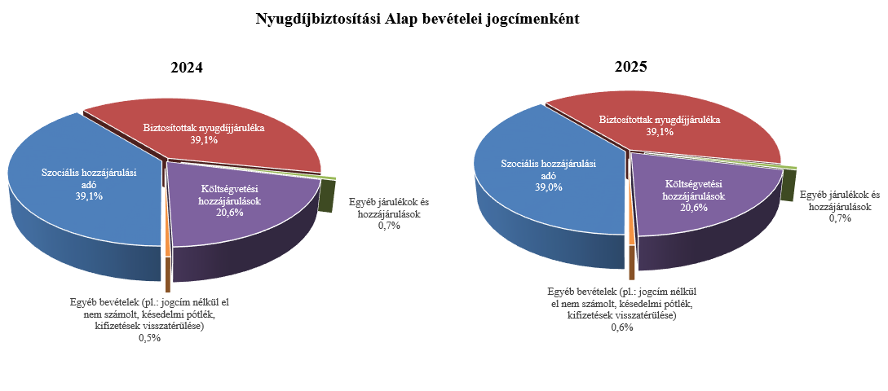

2025-ben a szociális hozzájárulási adó megfizetett összegének 13,04%-a az Egészségbiztosítási Alapot illeti meg. 2025 első négy hónapjában a **szociális hozzájárulási adó Egészségbiztosítási Alapot megillető része** 145,6 milliárd forintban teljesült, amely 36,9 milliárd forinttal haladta meg az előző év azonos időszakában befolyt bevételt. A bevétel változása az adóköteles jövedelmek növekedésével és az alapok közötti megoszlási arány változásának együttes hatásával magyarázható.

A befizetett társadalombiztosítási járulék 37,9%-át az állami adóhatóság az Egészségbiztosítási Alapnak utalja át. 2025. április végéig a **társadalombiztosítási járulék Egészségbiztosítási Alapot megillető része és egészségbiztosítási járulék** 662,0 milliárd forintban teljesült, amely az előző év azonos időszakában befolyt bevételt 54,4 milliárd forinttal haladta meg. A bevételnövekedés oka a járulékköteles jövedelmek növekedése.

Az **Egészségbiztosítási Alap költségvetési hozzájárulásai** 2025 első négy hónapjában összesen 629,7 milliárd forintot tettek ki, amely 0,6 milliárd forinttal alacsonyabb, mint az előző év azonos időszakában átutalt összeg. 2025 első négy hónapjában az Egészségbiztosítási Alap járulék címen átvett pénzeszközként 230,7 milliárd forint támogatást kapott, szemben a tavalyi év azonos időszakában átutalt 217,6 milliárd forint összeggel. Az alap kiadásainak támogatására szolgáló tervezett pénzeszköz-átvétel és az egészségügyi feladatok ellátásával kapcsolatos hozzájárulás együttes összege 2025. április végéig 399,0 milliárd forintot tett ki, amely 13,7 milliárd forinttal elmarad a tavalyi év ugyanezen időszakában átutalt összegtől.

1. **A főbb kiadások**

**A központi alrendszer április végi 15 824,8 milliárd forint összegű kiadásai 1 066,2 milliárd forinttal, 7,2%-kal haladták meg az előző év azonos időszaki adatát.**

**Magasabban teljesültek az egy évvel korábbihoz képest többek között a költségvetési szervek kiadásai, a szakmai fejezeti kezelésű előirányzatok kiadásai, a kamatkiadások és a helyi önkormányzatok támogatásai.**

**Meghaladták az egy évvel korábbi kifizetést a nyugellátásokra, nyugdíjszerű ellátásokra és a gyógyító-megelőző ellátásra fordított összegek is. Nyugellátásokra és nyugdíjszerű ellátásokra 2 738,1 milliárd forint, míg a gyógyító-megelőző ellátásokra 1 021,0 milliárd forint került kifizetésre április végéig.**

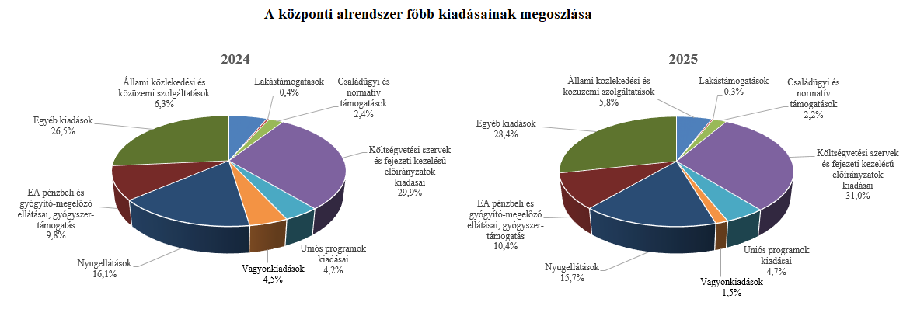

Az **úthálózat rendelkezésre állási díjak** mérlegsor tartalmazza az M5, M6 autópálya rendelkezésre állási díjak, valamint a gyorsforgalmi úthálózat rendelkezésre állási díj előirányzatok kiadásait, amelynek összege 2025 április végéig 146,8 milliárd forint volt, ami 12,1 milliárd forinttal magasabban alakult a 2024. év azonos időszakához képest. Az eltérést alapvetően a gyorsforgalmi úthálózat rendelkezésre állási díjának szerződésből fakadó változása magyarázza.

A **közösségi közlekedés költségtérítés és támogatás** mérlegsor kiadásai 2025. április végéig 206,6 milliárd forintot tettek ki, amelyből a szociálpolitikai menetdíj támogatás 50,3 milliárd forint. Az összes kiadás 48,1 milliárd forinttal kevesebb, mint a megelőző év azonos időszaki teljesítése, amit alapvetően az új autóbuszos személyszállítási közszolgáltatási rendszer 2025. április 1-jei indulásával összefüggő átállás okoz.

A **közüzemi szolgáltatások támogatása** mérlegsor tartalmazza a lakossági energia rezsivédelmi szolgáltatás, a rezsivédelmi készletezési szolgáltatás és a távhőszolgáltatók kompenzációjával kapcsolatos kiadásokat, valamint a Víziközmű-fejlesztési és Ellentételezési Alap kiadásait is. A közüzemi szolgáltatások támogatására fordított kiadások 2025. április végéig 569,9 milliárd forintot tettek ki, amely magában foglalja a különleges földgázkészlet fenntartásának 2025. április 1-jéig történő finanszírozása érdekében februárban folyósított 3,0 milliárd forint támogatást. Továbbá tartalmazza a Víziközmű-fejlesztési és Ellentételezési Alapból a víziközmű-szolgáltatók részére a 2024. év IV. negyedévi és a 2025. év I. negyedévi működésük ellentételezésére nyújtott összesen 57,9 milliárd forintos kiadást is, amely kiadás 2024 első hónapjaiban még nem jelentkezett, továbbá a 2025. évi működés negyedévenkénti ellentételezési összegei mintegy 8,3 milliárd forinttal magasabbak a 2024. évi működés negyedévenkénti ellentételezési összegeinél, mivel növekedett mind az ellentételezésre jogosult víziközmű-szolgáltatók száma, mind azok összesített ellentételezési igénye.

A 2024-ben létrehozott Alapból a – negyedévet követő hónapban esedékes – kifizetések 2024 áprilisában kezdődtek meg. A mérlegsor jelenlegi teljesítése 29,9 milliárd forinttal magasabb, mint a 2024. év azonos időszakában a közüzemi szolgáltatások teljesítésére fordított 540,0 milliárd forint, ez részben a kifizetés eltérő ütemezéséből, részben a Víziközmű-fejlesztési és Ellentételezési Alapból a víziközmű-szolgáltatók részére történt megnövekedett kifizetési igényekből fakadt.

**Lakástámogatásokra** fordított kiadások összege április végéig 47,7 milliárd forint volt, mely az előző év azonos időszakához viszonyítva 16,6 milliárd forinttal teljesült alacsonyabban.

A **Nemzeti Család- és Szociálpolitikai Alap** a családi támogatásokat, a korhatár alatti ellátásokat, a jövedelempótló és jövedelemkiegészítő szociális támogatásokat, valamint a különféle jogcímen adott térítéseket tartalmazza. A főbb támogatásokat a következő táblázat részletezi:

**A Nemzeti Család- és Szociálpolitikai Alap kiadásainak alakulása (milliárd forint)**

|  |  |  |  |  |
| --- | --- | --- | --- | --- |
|  | | | | |
| **Megnevezés** | **2024.**  **I-IV. hó** | **2025.**  **I-IV. hó** | **Eltérés** | |
| **Mrd Ft** | **%** |
| **Családi támogatások** | **149,4** | **135,7** | **-13,7** | **90,8** |
| *Ebből:* |  |  |  |  |
| *családi pótlék* | 101,7 | 100,9 | -0,8 | 99,2 |
| *anyasági támogatás* | 1,9 | 1,7 | -0,2 | 89,5 |
| *gyermekgondozást segítő ellátás* | 18,0 | 17,6 | -0,4 | 97,8 |
| *gyermeknevelési támogatás* | 3,2 | 3,0 | -0,2 | 93,8 |
| *gyermekek születésével kapcsolatos szabadság megtérítése* | 2,5 | 2,6 | 0,1 | 104,0 |
| *életkezdési támogatás* | 21,7 | 9,0 | -12,7 | 41,5 |
| **Korhatár alatti ellátások** | **49,1** | **47,1** | **-2,0** | **95,9** |
| **Jövedelempótló és jövedelemkiegészítő szociális támogatások** | **68,0** | **76,7** | **8,7** | **112,8** |
| *Ebből:* |  |  |  |  |
| *Jövedelempótló és jövedelemkiegészítő ellátások* | 28,6 | 28,8 | 0,2 | 100,7 |
| *Járási szociális feladatok ellátása* | 39,4 | 47,9 | 8,5 | 121,6 |
| **Különféle jogcímen adott térítések** | **8,3** | **7,9** | **-0,4** | **95,2** |
| *Ebből:* |  |  |  |  |
| *közgyógyellátás* | 5,6 | 5,3 | -0,3 | 94,6 |
| **Összesen** | **274,8** | **267,4** | **-7,4** | **97,3** |

A **családi támogatásokra** 2025 első négy hónapjában összesen 135,7 milliárd forintot fizettek ki, amely 13,7 milliárd forinttal volt alacsonyabb az előző évi teljesítésnél. Az eltérés elsősorban a Családi támogatások jogcímcsoporthoz tartozó Életkezdési támogatás előirányzat kiadásai csökkenésének következménye, ami 12,7 milliárd forinttal volt alacsonyabb előző év azonos időszakához képest. Ennek oka, hogy 2025-ben az életkezdési letéti számlákon nyilvántartott követelés összegére tekintettel fizetett kamat mértéke 3,7% volt (a 2024. évi infláció mértékének megfelelően), ami jelentősen alacsonyabb a 2024-ben fizetett kamat mértékénél (17,6%).

A **korhatár alatti ellátások** esetében a kiadás 2,0 milliárd forinttal alacsonyabb volt az előző év azonos időszakához képest. A csökkenést az okozza, hogy a jogosultak elérik az öregségi nyugdíjkorhatárt, és nyugellátásra válnak jogosulttá, létszámuk folyamatosan csökken. Januárban sor került az ellátások 3,2%-os emelésére is, valamint a 13. havi nyugdíjhoz hasonlóan februárban a korhatár előtti ellátásban részesülő személyek is részesültek 13. havi ellátásban.

2025 áprilisáig a jövedelempótló és jövedelemkiegészítő szociális támogatásokra biztosított kiadásokon belül a **járási szociális feladatok** ellátására (gyermekek otthongondozási díja, ápolási díj, időskorúak járadéka, foglalkoztatást helyettesítő támogatás, egészségkárosodási és gyermekfelügyeleti támogatás) 47,9 milliárd forintot fordítottak, mely 8,5 milliárd forinttal magasabb az előző évi adatnál. A növekedést elsődlegesen az okozza, hogy 2025. januártól a gyermekek otthongondozási díjának összege a minimálbér emelkedése miatt (266 800 forintról 290 800 forintra) emelkedett, az ápolási díj összege pedig 3,2%-kal nőtt, és folyamatosan emelkedik a gyermekek otthongondozási díjára jogosultak létszáma is.

A Jövedelempótló és jövedelemkiegészítő ellátások előirányzat tartalmazza a fogyatékossági támogatás, a vakok személyi járadéka, az átmeneti bányászjáradék és számos további, jellemzően kifutó jellegű ellátás (pl. mezőgazdasági járadék, politikai rehabilitációs és más nyugdíj-kiegészítések, házastársi pótlék) forrását. A jövedelempótló és jövedelemkiegészítő ellátásokra 28,8 milliárd forintot fizettek ki, mely az előző évi kifizetésnél 0,2 milliárd forinttal magasabb. A kiadások növekedését egyes ellátások januárban végrehajtott 3,2%-os emelésének, valamint a 2024 februárjában kifizetett 13. havi ellátásnak a hatása okozza, amit a jogosultak létszámának csökkenése részben ellensúlyoz.

A **különféle jogcímen adott térítések** 2025 áprilisi összege 0,4 milliárd forinttal alacsonyabb volt, mint az előző év azonos időszakában. A térítéseken belül a legnagyobb összeget, 5,3 milliárd forintot a közgyógyellátásra fizették ki.

A **babaváró támogatásokra** fordított kiadások összege április végéig 76,7 milliárd forintot tett ki, amely a törvényi előirányzat 30,5%-ának felel meg, és a 2024. év azonos időszakához viszonyítva 7,1 milliárd forinttal teljesült magasabban.

A **helyi önkormányzatok** 2025. évi feladataihoz a hatályos költségvetési törvény alapján   
1 305,7 milliárd forint állami támogatás került megállapításra. Április végéig 471,6 milliárd forint kifizetés történt. Az előző év azonos időszakához viszonyítva 44,1 milliárd forint (10,3%-os) növekedés történt. A jelentősebb tételek alakulását a következő táblázat mutatja:

**A helyi önkormányzatok támogatásának alakulása (milliárd forint)**

|  |  |  |  |  |
| --- | --- | --- | --- | --- |
| **Megnevezés** | **2024.**  **I-IV. hó** | **2025.**  **I-IV. hó** | **Eltérés** | |
| **Mrd Ft** | **%** |
| **A helyi önkormányzatok általános működésének és ágazati feladatainak támogatása** | **399,6** | **427,9** | **28,3** | **107,1** |
| *A helyi önkormányzatok működésének általános támogatása* | *112,5* | *111,5* | *-1,0* | *99,1* |
| *A települési önkormányzatok egyes köznevelési feladatainak támogatása* | *127,1* | *143,7* | *16,6* | *113,1* |
| *A települési önkormányzatok egyes szociális, gyermekjóléti és gyermekétkeztetési feladatainak támogatása* | *151,9* | *164,6* | *12,7* | *108,4* |
| *A települési önkormányzatok kulturális feladatainak támogatása* | *8,1* | *8,1* | *0,0* | *100,0* |
| **Helyi önkormányzatok kiegészítő támogatása** | **23,8** | **43,0** | **19,2** | **180,7** |
| **Év közben létrejött új jogcímek kiadásai** | **4,1** | **0,7** | **-3,4** | **17,1** |
| **Összesen** | **427,5** | **471,6** | **44,1** | **110,3** |

Az **Uniós programok kiadásai**mérlegsoron 2025. április végéig 743,8 milliárd forint összegű kifizetés történt, amely a törvényi előirányzat (3 023,8 milliárd forint) 24,6%-os teljesítését jelenti. A felmerült kiadások több mint felét a 2021-2027-es Széchenyi Terv Plusz programjai adták.

A legnagyobb összegű kifizetéseket ezen időszakban a Széchenyi Terv Plusz operatív programok közül a Terület- és Településfejlesztési OP (TOP Plusz) és az Emberi Erőforrás Fejlesztési OP Plusz (EFOP Plusz) teljesítette. Kiemelkedők továbbá a Vidékfejlesztési Program és a KAP Stratégiai Terv Vidékfejlesztési Intézkedéseinek kifizetése.

Az **állami vagyonnal kapcsolatos kiadások** 2025 első négyhavi összege 232,3 milliárd forint volt, amelynek meghatározó része ingatlanokhoz kapcsolódóan került kifizetésre.

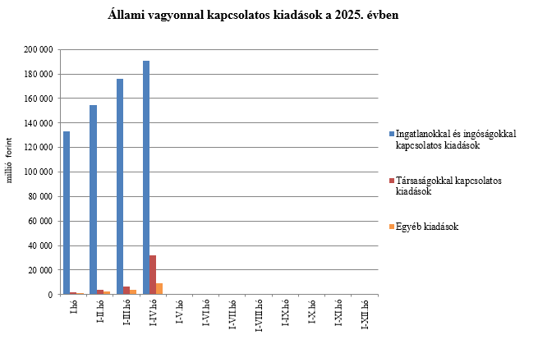

Az **állami beruházási fejezet kiadásait** alapvetően az egyes projektek előrehaladása határozza meg. 2025 első négy hónapjában 110,2 milliárd forint kiadás teljesült, amely magasabb a 2024 azonos időszakában teljesültekhez képest. A kifizetések nagy része az állami közútfejlesztési beruházásokhoz (57,1 milliárd forint), az európai uniós forrásokból megvalósuló beruházásokhoz (38,8 milliárd forint) és az egyedi magasépítési beruházásokhoz (11,9 milliárd forint) kapcsolódtak.

Az **egyéb kiadások** 2025. évi első négyhavi teljesítése 216,9 milliárd forint lett, ami 4,7 milliárd forinttal magasabban alakult az előző év azonos időszakához képest.

A **Hozzájárulás az EU költségvetéséhez** mérlegsoron 2025. április végéig 255,1 milliárd forint kiadás teljesült, ami a törvényi előirányzat 36,6%-a. E hozzájárulás 53,4 milliárd forinttal haladja meg a 2024. év azonos időszakában teljesített kiadásokat.

A **Nemzeti Kutatási, Fejlesztési és Innovációs Alapból** (NKFI Alap) 2025. április végéig 44,8 milliárd forint kiadás teljesült, ami 11,7 milliárd forinttal magasabb kifizetést jelent a 2024. évi azonos időszak teljesítéséhez képest.

A **Nemzeti Foglalkoztatási Alap** (NFA) kiadásai esetében a Start-munkaprogramra összesen 50,3 milliárd forint teljesült. Az uniós elő- és társfinanszírozásra 17,1 milliárd forintot fordítottak.

A **Bethlen Gábor Alapból** (BGA) az év első négy hónapjában összesen 33,0 milliárd forint kiadás teljesült. Az alapból nyújtott támogatások a BGA irányítását ellátó Bizottság döntései alapján, ütemezetten kerültek kifizetésre.

A **Nyugdíjbiztosítási Alap** nyugellátási kiadásai április végéig 2 489,8 milliárd forintban teljesültek, ami 118,1 milliárd forinttal haladta meg az előző év azonos időszakának teljesítési adatait. Az 5%-os kiadásnövekedést a tárgyév január hónapban végrehajtott inflációkövető nyugdíjemelés hatása, valamint az eltelt időszakban bekövetkezett létszámváltozás és cserélődés együttes hatása eredményezte.

Február hónapban több, mint 2 millió öregségi nyugdíjban és hozzátartozói nyugellátásban részesülő személy részére folyósítottak 13. havi nyugdíjat. A 13. havi nyugdíj Nyugdíjbiztosítási Alapot terhelő kiadása április végéig 493,2 milliárd forint volt, ami 22,6 milliárd forinttal haladta meg az előző év azonos időszakában ezen a jogcímen teljesített kiadások összegét.

Az első négy hónap adatai alapján a nyugellátási kiadásokon belül a korbetöltött öregségi nyugellátások 5,5%-kal, a nők 40 év jogosultsági idővel igénybe vehető öregségi nyugdíja („nők 40”) pedig 2,9%-kal haladta meg az előző év azonos időszakának kiadásait.

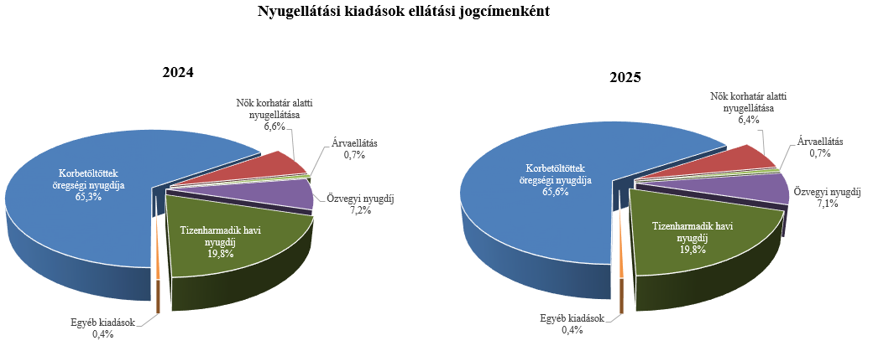

Az öregségi nyugdíjban részesülők 2025. április havi **átlagos statisztikai állományi létszáma** kis mértékben növekedett, 2 010 fővel haladta meg az előző év azonos időszakának létszámát. Az öregségi nyugdíjban részesülők létszámán belül a nők kedvezményes nyugdíjában részesülők (korhatár alattiak) létszáma a korhatárbetöltés, az újonnan belépők és az elhalálozás együttes hatásaként 4 927 fővel csökkent a 2024. áprilisi adathoz képest, jelenleg 140 436 fő veszi igénybe a „nők 40” kedvezményes ellátást.

Az öregségi nyugdíjak átlagos havi összege egy év alatt 11 627 forinttal emelkedett, idén 2025. áprilisában 243 278 forint volt.

Az ellátások egy főre jutó havi átlagos összege az egyes ellátotti jogcímeken belül az előző év azonos időszakával összehasonlítva az alábbiak szerint növekedett.

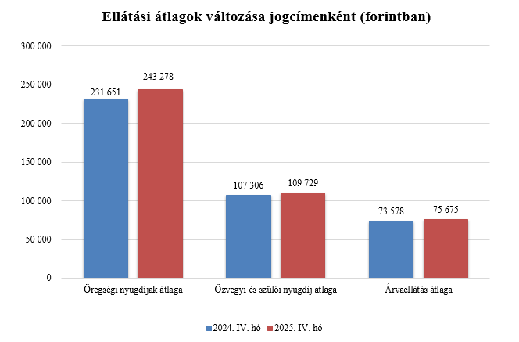

Az öregségi nyugdíjban, hozzátartozói nyugellátásban részesülők jogcím szerinti megoszlásának összehasonlítását a korábbi adatokkal az alábbi ábrák mutatják.

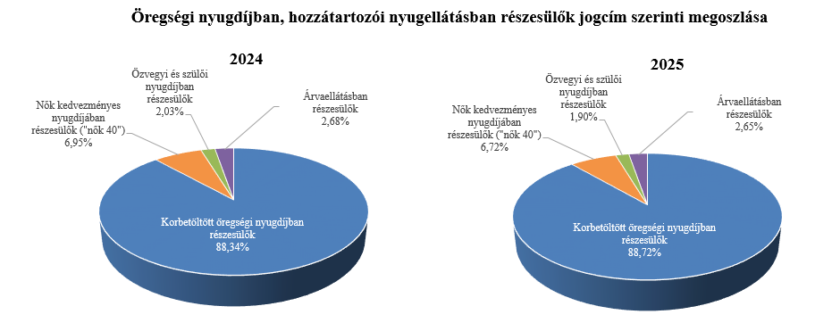

Az **Egészségbiztosítási Alap kiadásainak** összetételét a következő ábra mutatja be:

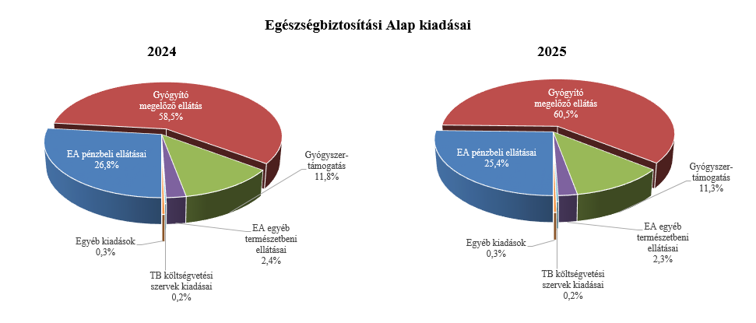

Az **Egészségbiztosítási Alap** összes kiadásának 25,4%-át a **pénzbeli ellátásokra** fordított összeg adta. Az ellátások részletes bemutatását a következő táblázat tartalmazza:

**Az Egészségbiztosítási Alap pénzbeli ellátásokra fordított kiadásainak alakulása (milliárd forint)**

|  |  |  |  |  |
| --- | --- | --- | --- | --- |
| **Megnevezés** | **2024.**  **I-IV. hó** | **2025.**  **I-IV. hó** | **Eltérés** | |
| **Mrd Ft** | **%** |
| **Pénzbeli ellátások** | **399,7** | **428,6** | **28,9** | **107,2** |
| *Ebből:* |  | | | |
| Rokkantsági, rehabilitációs ellátások | 153,2 | 159,5 | 6,3 | 104,1 |
| Gyermekgondozási díj és örökbefogadói díj | 123,0 | 131,3 | 8,3 | 106,7 |
| Táppénz | 67,4 | 78,7 | 11,3 | 116,8 |

A **gyógyító-megelőző ellátásokra** fordított kiadás 2025 első négy hónapjában 1 021,0 milliárd forintot tett ki a 2024 azonos időszakában felmerülő 872,9 milliárd forint összegű kiadással szemben.

Az előző évhez viszonyított magasabb összegű kiadás – többek között – az egészségügyi ágazati előmeneteli szabályok hatálya alá tartozó egészségügyi szakdolgozókat és egészségügyben dolgozókat 2024. március 1-jétől megillető, átlagosan 20%-os, valamint az alapellátásban dolgozó egészségügyi dolgozók azonos mértékű béremelésével kapcsolatosan jelentkező, 2025. évre áthúzódó hatásból ered.

Ezen túlmenően, a járóbeteg- és fekvőbeteg-szakellátást nyújtó állami, önkormányzati, egyházi tulajdonban álló egészségügyi szolgáltatók, továbbá a felsőoktatási intézmények részeként működő klinikai központok – a járóbeteg- és fekvőbeteg-szakellátást nyújtó közfinanszírozott egészségügyi szolgáltatók gazdálkodását segítő intézkedésekről szóló 8/2025. (II. 6.) Korm. rendelet alapján – az idei évben (február hónapban) is működési támogatásban részesültek, amelynek nagyságrendje meghaladta a tavalyi évben április végéig konszolidációra kifizetett összeget.

Az előző évhez viszonyított növekedést az is magyarázza, hogy a fekvő- és járóbeteg-szakellátás és laboratóriumi ellátás teljesítményegységeinek forintértékéről szóló új BM-NGM együttes közlemény, illetve a Nemzeti Dialízis Központ létrehozásával kapcsolatos feladatokról és egyéb, az egészségügyi szolgáltatókat segítő finanszírozási intézkedésekről szóló 66/2025. (IV. 4.) Korm. rendelet, valamint az egészségügyi ágazati szakmai képzésekkel és az egészségügyi szolgáltatók finanszírozásával összefüggő miniszteri rendeletek módosításáról szóló 10/2025. (IV. 4.) BM rendelet alapján az Egészségbiztosítási Alap Gyógyító-megelőző ellátás alcímének 150,0 milliárd Ft összegű, Egészségügyi szolgáltatók kiegészítő finanszírozása megnevezésű jogcímcsoport felhasználásával a 2025. januártól áprilisig terjedő időszakra megtörtént a közfinanszírozásban részesülő egészségügyi szolgáltatók visszamenőleges kifizetése.

**Gyógyszertámogatásra** 2025. április végéig 190,7 milliárd forint került kifizetésre, amely 14,9 milliárd forinttal magasabb az előző év azonos időszakában kifizetett összegnél.

1. **A költségvetési szervek és fejezeti kezelésű előirányzatok alakulása**

A **költségvetési szervek bevételei** 2025 első négy hónapjában 999,6 milliárd forintot tettek ki, amely 4,5%-kal alacsonyabb az előző év azonos időszakának bevételeihez képest. Az intézmények bevételei közül 555,9 milliárd forintot tett ki a Nemzeti Egészségbiztosítási Alapkezelő által az egészségügyi intézményeknek utalt támogatás.

A **szakmai fejezeti kezelésű előirányzatok bevételei** 2025 első négy hónapjában 119,5 milliárd forintot tettek ki, mely 13,2%-kal magasabb az előző év azonos időszakának bevételéhez képest. A bevételek jelentős részét az „Alapok alapja GINOP pénzügyi eszközök” törvényi sorra befolyt összegek teszik ki, melyek nem uniós bevételként jóváírt tételek.

A 2025. év első négyhavi, 1 119,1 milliárd forint összegű bevételek megoszlását a következő grafikon szemlélteti:

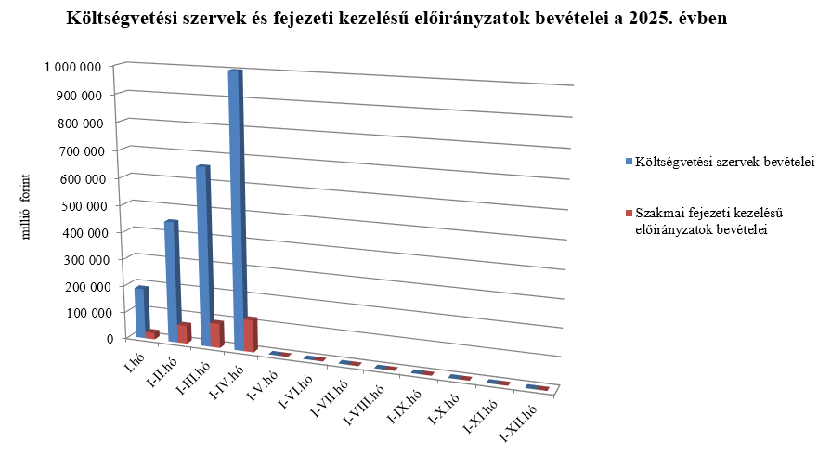

A **Költségvetési szervek kiadásai** mérlegsoron 2025 első négy hónapjában 3 016,1 milliárd forint kiadás teljesült, mely 7,2%-kal magasabb az előző év azonos időszakának kiadásaihoz képest. A kiadásból 1 697,2 milliárd forint a személyi juttatásokra és munkaadókat terhelő járulékokra kifizetett összeg.

A **Szakmai fejezeti kezelésű előirányzatok kiadásai** mérlegsoron 2025 első négy hónapjában 1 884,4 milliárd forint kiadás teljesült, mely 18,3%-kal magasabb, mint az előző év azonos időszakának kiadása. Ezen időszak teljesítéséből az alábbi kiadások emelhetők ki:

*milliárd forint*

|  |  |
| --- | --- |
| Normatív finanszírozás (köznevelési célú humánszolgáltatás és működési támogatás, hit- és erkölcstanoktatás és tankönyvtámogatás, illetve szociális, gyermekvédelmi, gyermekjóléti és fogyatékos személyek esélyegyenlőségét elősegítő célelőirányzatok) | 330,3 |
| Nem állami felsőoktatási intézmények támogatása | 293,9 |
| Turisztikai fejlesztési célelőirányzat | 79,2 |
| Térségi fejlesztési feladatok | 63,3 |
| Közlekedési ágazati programok | 56,8 |
| Víziközmű-fejlesztések | 39,0 |

A 2025. év első négyhavi, 4 900,5 milliárd forint összegű kiadásai megoszlását a következő grafikon szemlélteti:

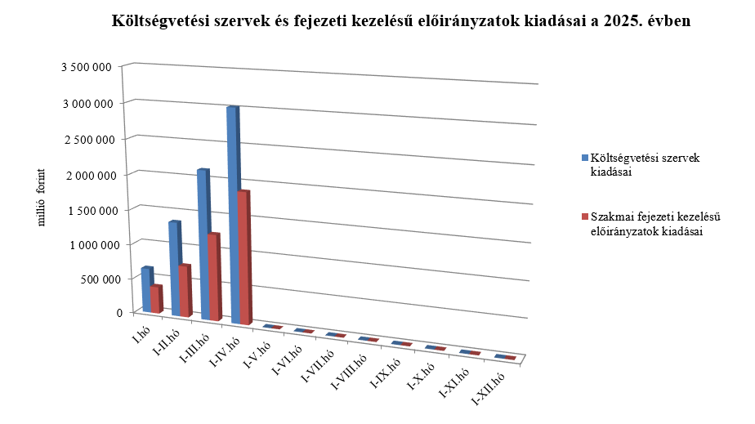

1. **Kamategyenleg**

A bevételek és kiadások egyenlegeként adódó 1 792,2 milliárd forint összegű **nettó kamatkiadás** április végéig 451,3 milliárd forinttal lett magasabb az előző évhez képest, mely az előző évitől különböző hozamokkal és finanszírozási szerkezettel magyarázható.

**II.**

**Az államháztartás központi alrendszerének finanszírozása**

A központi költségvetés adóssága 2025. április végéig 3 403,6 milliárd forinttal növekedett a következő négy tényező eredményeképpen:

* **Az első tényező, amely növelte az adósságot** a nettó forintkibocsátás 2 105,4 milliárd forint összegben, ami a költségvetés hiányát finanszírozza és részben a KESZ állományát növeli.
* **A második – szintén növelő hatású – tényező** a nettó devizakibocsátás, amely 1 684,4 milliárd forint összegben hozzájárul a hiány finanszírozásához és a devizabetétállomány növekedéséhez.
* **A harmadik – fentiekkel ellentétes, csökkentő hatású – tényező** a forint árfolyamának az elmúlt év végéhez képest bekövetkezett erősödése, amely az adósság devizában fennálló részének forintban számított nyilvántartási értékét 258,9 milliárd forinttal csökkentette.
* **A negyedik – további csökkentő hatású – tényező** a deviza-keresztárfolyamok változása és egyéb tényezők miatt bekövetkezett mark-to-market betétállományok csökkenése mintegy 127,2 milliárd forint összegben.

Az előzetes adatok szerint 2025. április végén a **központi költségvetés forint- és devizaadóssága** az alábbiak szerint alakult:

A központi költségvetés adósságának alakulása 2025-ben, milliárd forint



*Megjegyzés: a táblában szereplő tizedes eltérések kerekítésből adódnak.*

**A központi költségvetés devizaadóssága** 2025-ben 1 425,5 milliárd forinttal 17 983,3 milliárd forintra növekedett az elmúlt év végéhez képest. A devizaadósság részaránya a 2024. év végi 29,8%-os szintről 30,5%-os szintre emelkedett a teljes adósságon belül.

A növekedés hátterében döntően a januárban végrehajtott devizakötvény-kibocsátások állnak. 2025. január 7-én került sor az idei év első nemzetközi eurókötvény-kibocsátására összesen 1 035,7 milliárd forint (2,5 milliárd euró) összegben. Két sorozat piacra vitele történt meg, egy 10 éves futamidejű hagyományos sorozat 621,4 milliárd forint (1,5 milliárd EUR) összegben és egy 15 éves futamidejű zöld sorozat 414,3 milliárd forint (1,0 milliárd EUR) összegben. Az ECP (Euro Commercial Paper) program keretében áprilisban kibocsátott devizaértékpapírok összege 180,1 milliárd forint (500 millió USD) volt. A további devizahitel lehívások összege szintén emelte, míg az árfolyamerősödés ugyanakkor csökkentette a devizaadósság részarányát.

**A költségvetés forintadóssága** április végéig 2 105,4 milliárd forinttal növekedett és 40 807,0 milliárd forintot ért el, a forint adósság a teljes államadósság 69,3%-át teszi ki. 2024. decemberében ez az arány 69,8% volt.

2025. április végén a forint lakossági állampapírok állománya 11 309,7 milliárd forintot tett ki, ami 46,8 milliárd forint növekedést jelent 2024. december vége óta. A Prémium Magyar Állampapír állománya 2025. április végére 1 958,0 milliárd forinttal csökkent, amely így 5 003,0 milliárd forintot tett ki. A Fix Magyar Állampapír állománya 1 302,6 milliárd forinttal növekedett és elérte a 2 319,5 milliárd forintot hó végén. Szintén emelkedett a Bónusz Magyar Állampapír állománya is, 799,8 milliárd forint növekedést követően a hó végén 2 008,7 milliárd forintot tett ki. Az 5 éves futamidejű Magyar Állampapír Plusz állománya, a nyomdai kibocsátású és a korábban értékesített papírokkal együtt, 139,3 milliárd forintot emelkedett az előző hónaphoz képest így hó végén 901,9 milliárd forintot tett ki. 2024. júniustól kivezetésre került az Egyéves Magyar Állampapír, amelynek állománya 49,7 milliárd forint volt április végén, 332,7 milliárd forinttal kisebb a 2024. év végi állománynál. A lakossági állampapírok közül a Bónusz Magyar Állampapír értékesítése volt a legmagasabb áprilisban.

Az ÁKK Zrt. április hó folyamán összesen 19,7 milliárd forint összegben vásárolt vissza lakossági állampapírokat a forgalmazó bankoktól. 2025 áprilisától a forgalmazóknak lehetőség nyílt saját számlájukra került lakossági állampapírok cseréjére. Ennek keretében 205,5 milliárd forint összegben cserélték be a saját számlájukra került lakossági állampapírokat az épp értékesítés alatt álló sorozatokra, amit a másodpiacon tovább értékesíthetnek a lakosság számára.

**A külföldi befektetők állampapír állománya** áprilisban 456,2 milliárd forinttal 5 876,1 milliárd forintra emelkedett az előző hónaphoz képest. A külföldi állomány 99,6%-a, 5 855,3 milliárd forint államkötvény, 0,4%-a, 20,8 milliárd forint diszkontkincstárjegy. A külföldi állomány átlagos hátralévő futamideje április végén 5,6 év volt.

A deviza-államadósság kockázatainak csökkentése érdekében az ÁKK Zrt. swap műveleteket köt, amiből az adósságállomány részét képezik az ezen ügyletek után az ÁKK Zrt-nél elhelyezésre kerülő fedezeti összegek (az ún. mark-to-market betétek) az egyéb kötelezettségek soron. A korábbi dollárkötvény kibocsátások óta eltelt időszakban az egyéb devizák (főként az USD) jelentősen felértékelődtek az euróhoz képest, az emiatt keletkező többletadósságot viszont a swapkötéssel sikerült kizárni. A vizsgált időszakban az egyéb kötelezettségek állománya 127,2 milliárd forinttal csökkent. Április végén az állomány 92,4 milliárd forintot tett ki, ami a teljes államadósság 0,2%-át jelenti.